保安検査受検申請要領 令和８年４月１日より適用

１．保安検査申請について
（１）保安検査申請書(様式第38(一般則)、様式第37(液石則))を１部提出してください。
※申請書類は持参、郵送（書留）もしくはオンラインでも受付します。
郵送の場合であって控が必要な場合は、返信用封筒を同封してください。
（２）保安検査の申請は受検予定日の30日前を目途に行ってください。
※一般則第79条第５項または液石則第77条第５項
（３）保安検査手数料は受検する処理量に応じ、次のいずれかの方法により納付してください。
※手数料一覧を裏面に掲載しています。
＜手数料の納付方法＞
①オンラインでの電子納付（令和８年４月１日から運用）
②防災危機管理局 窓口でのキャッシュレス決済および現金納付
※現金納付は窓口での申請に限ります。
③金融機関等での納付（納入通知書）
④ウェブ事前登録によりコンビニでの現金納付
（４）申請書の様式は添付様式のとおりです。裏面にも記載願います。
※滋賀県ホームページの「【高圧ガス】関係の申請書 ２ 保安検査関係」からも入手できます。
URL: http://www.pref.shiga.lg.jp/ippan/bousai/sangyohoan/305126.html

２．高圧ガス保安検査報告書の提出について
（１）高圧ガス保安検査報告書（チェック表）は、適用を受ける規則（一般則、液石則）に応じ、保安検査当日に現場で１部提出してください。
（２）報告書の書式は、滋賀県ホームページの「【高圧ガス】関係の申請書 ２ 保安検査関係」に掲載しております「高圧ガス保安検査報告書（チェック表）」をダウンロードし作成願います。

３．保安検査実施時間について
保安検査は当局が通知した開始時刻からとなりますが、変更の必要が生じた場合はご連絡ください。

４．検査は製造施設関係、書類関係の順に実施します。
製 造 施 設 関 係 | 書 類 関 係
警戒標、境界線の明示 | 受入れ日誌
付近の状況(保安物件の確認) | 日常点検記録
気密試験 | 月例点検記録
耐圧性能および強度 | 定期自主検査記録
安全弁作動試験、圧力計比較校正試験 | 開放検査記録
緊急遮断弁作動試験、弁座漏洩の確認 | 充てん日誌
ガス漏れ警報器作動試験 | 残ガス回収記録
消火器、通報設備、保安電力等の保安設備の状況 | 容器管理台帳の記録
バルブ等の安全対策 | 設備台帳
貯槽の沈下測定、配管等の腐食、管理状況 | 危害予防規程順守状況
容器置場の管理状況 | 保安教育年間計画、実施記録
静電気除去措置 | 保安係員（代理者）免状、再講習受講の確認
防消火設備（散水設備）作動試験 | 許認可届出関係の書類の整備

手数料一覧（平成12年４月１日改正）

処理容積（㎥/日） | 金額（円）※かっこ内は移動式製造設備のみ受検の場合
100≦Ｘ＜200 | 33,000（7,700）
200≦Ｘ＜1,000 | 60,000（12,000）
1,000≦Ｘ＜5,000 | 75,000（15,000）
5,000≦Ｘ＜25,000 | 95,000（20,000）
25,000≦Ｘ＜100,000 | 120,000（22,000）
100,000≦Ｘ＜500,000 | 150,000（31,000）
500,000≦Ｘ＜1,000,000 | 250,000（47,000）

様式第３８（一般則第79条、第80条、第82条、第94条の７の14関係）
様式第３７（液石則第77条、第78条、第80条、第92条の７の14関係）
 | 保安検査申請書 | 一般  液石 | ×整 理 番 号
 | 保安検査申請書 | 一般  液石 | ×検 査 結 果
 | 保安検査申請書 | 一般  液石 | × | 年 月 日
 | 保安検査申請書 | 一般  液石 | ×許 可 番 号
 | 名称（事業所の名称を含む。）
 | 事務所（本社）所在地
 | 事業所所在地
 | 製造施設完成検査の年月日 | 年 月 日
 | 前回の保安検査の年月日 | 年 月 日
 | 備 考
年 月 日

代表者 氏 名

滋賀県知事 様

備考 １ この用紙の大きさは、日本産業規格Ａ４とすること。
２ ×印の項は記載しないこと。
３ 前回の保安検査後、施設を休止した場合には、前回の保安検査に係る保安検査証の交付年月
日の欄に、（ ）を設け、休止期間を記載すること。
４ 前回の保安検査の年月日の欄には、一般則第79条第4項（液石則第77条第4項）により
当該検査を受け又は自ら行ったとみなされる日がある場合は、当該年月日を記載すること。
５ 備考の欄には、次に掲げる事項を記載すること。
（１） 申請者が認定完成検査実施事業者、認定保安検査実施事業者、特定認定事業者又は自主
保安高度化事業者の場合にあつてはその旨
（２） 第79条第2項（液石則第77条第2項）ただし書の経済産業大臣が災害その他の事由を勘案
して定める機関に保安検査を受ける場合はその旨
（３） その他必要な事項

様式３８、様式３７（裏面）
 | 保 安 検 査 対 象 施 設 概 要
 | 高圧ガス製造施設名 | 高圧ガスの種類 | 処理能力（Ｎｍ^{３}／日）
 | 保安検査対象施設 合計処理能力
 | 高圧ガス貯蔵施設種別  （製造施設に接続されたものに限る） | 高圧ガスの種類 | 貯蔵量（ｋｇ）
 | 貯槽・容器（ ｋｇ× 個）
 | 貯槽・容器（ ｋｇ× 個）
 | 貯槽・容器（ ｋｇ× 個）
 | 貯槽・容器（ ｋｇ× 個）
 | 貯槽・容器（ ｋｇ× 個）
 | 貯槽・容器（ ｋｇ× 個）
 | 貯槽・容器（ ｋｇ× 個）

手数料支払証明書等 貼付用紙
申請者名
申請書の名称
手数料 | 円
納付用法  該当する納付方法の□に☑をしてください。 | - ① 受付窓口でのキャッシュレス決済  - ② 納付済証（現金納付）  - ③ 納入通知書による納付  - ④ ウェブ事前登録によるコンビニでの納付
貼付欄 （①から③のいずれかの証明書を貼付してください）
- キャッシュレス決済時に打ち出されたレシート
- 納付済証
- 納入済通知書兼領収書（写し）

④ コンビニ納付の場合 ＳＧ＋９桁の数字を御記入ください。
（例）SG123-456-789
S | G

【各種手数料の納付方法と貼付物について】
- 防災危機管理局の窓口でキャッシュレス決済
・防災危機管理局内 窓口でクレジットカード等により納付した後、打ち出されたレシートを貼付してください。
- 現金納付 ※
・次のいずれかの方法で現金納付を行ってください。手数料を納付した者に対し、「納付済証」が交付されますので、同証を貼付してください。
ア 本庁：滋賀県職員生協に設置する券売機により購入下さい。
イ 各合同庁舎：各地域会計係の窓口で、職員が対応します。
  - 納付済証の有効期限は、「当日中」となります。
- 納入通知書による金融機関等での納付
・県が発行する納入通知書を金融機関の窓口等で納付してください。
・納付後、納入通知書兼領収書（写し可）をこの用紙に貼付してください。なお、貼付した
納付済通知書兼領収書の返還には応じません。
④ ウェブ事前登録によるコンビニでの納付
・支払証明書等の貼付は不要です。電子メール等で交付されたSG＋９桁の数字をこの用紙の貼付欄に御記載ください。
（参考）
滋賀県職員生協、防災危機管理局の所在地について（大津市京町四丁目１番１号本庁舎内）
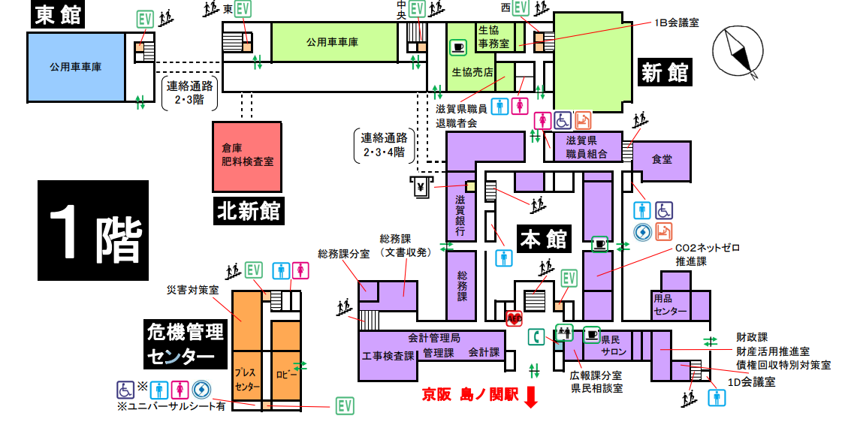
至 大津駅
現金納付に係る券売機設置場所
申請は
センター４階
至 琵琶湖

